Protokół Nr X/15

z sesji Rady Gminy Lidzbark Warmiński, która odbyła się dnia 17 grudnia 2015r. w Gminnym Ośrodku Kultury i Sportu w PILNIKU.

Obrady rozpoczęto o godz. 10⁰⁰, a zakończono o godz. 11³⁰.

Stan Rady Gminy - 15 radnych

Radnych obecnych - 14
Radni nieobecni: 1) Marcin Będziński.

Lista obecności radnych stanowi załącznik nr 1 do niniejszego protokołu.

Podjęto uchwał - od nr 85 do nr 94.

Ponadto, w sesji uczestniczyli:
Wójt Gminy - Fabian Andrukajtis
Zastępca Wójta - Tomasz Kołodziejczyk
Sekretarz Gminy - Ryszard Kielak
Skarbnik Gminy - Małgorzata Sobolewska

Sołtysi, zaproszeni goście, pracownicy Urzędu Gminy i mieszkańcy gminy wg listy obecności zał. Nr 2.

Pkt 1. Otwarcie i uchwalenie porządku obrad.

Sesję otworzył Przewodniczący Rady Gminy Lidzbark Warmiński p. Jan Znamierowski.
Przywitał Wójta Gminy Pana Fabiana Andrukajtis, wszystkich radnych, sołtysów, dyrektorów szkół oraz przybyłych na sesję gości.

Stwierdził, że Rada Gminy liczy 15 radnych, na sesji w tym czasie obecnych było 13 radnych w związku z tym, obrady są prawomocne.
Następnie Przewodniczący Rady Gminy przedstawił projekt porządku obrad, który został przesłany wszystkim radnym w zawiadomieniu o zwołaniu sesji:

- Otwarcie i uchwalenie porządku obrad.
- Przyjęcie protokołu z poprzedniej sesji.
- Projekt uchwały w sprawie wprowadzenia zmian w budżecie gminy na 2015r.
- Projekt uchwały w sprawie wprowadzenia zmian w Wieloletniej Prognozie Finansowej Gminy Lidzbark Warmiński na lata 2015-2026.
- Projekt uchwały w sprawie uchwalenia budżetu gminy Lidzbark Warmiński na 2016r.
w tym:
- wystąpienie Wójta w sprawie projektu budżetu,
- odczytanie opinii Regionalnej Izby Obrachunkowej o projekcie uchwały budżetowej,
- odczytanie opinii Komisji Budżetu i Finansów o projekcie uchwały budżetowej,
- dyskusja nad projektem uchwały budżetowej,
- głosowanie nad projektem uchwały budżetowej.
- Projekt uchwały w sprawie uchwalenia Wieloletniej Prognozy Finansowej Gminy Lidzbark Warmiński na lata 2016-2029.
- Projekt uchwały w sprawie wprowadzenia opłaty targowej, określenia jej stawki i zasad poboru.
- Projekt uchwały w sprawie wprowadzenia opłaty miejscowej, określenia jej stawki i zasad poboru.
- Projekt uchwały w sprawie udzielenia pomocy finansowej Województwu Warmińsko-Mazurskiemu dotyczącej budowy sieci szerokopasmowej Internetu.
- Projekt uchwały w sprawie wyrażenia zgody na zawarcie Porozumienia Międzygminnego pomiędzy Gminą Miejską Lidzbark Warmiński a Gminą Wiejską Lidzbark Warmiński w sprawie sporządzenia miejscowego planu zagospodarowania przestrzennego dla strefy A ochrony uzdrowiskowej.
- Stanowisko Rady Gminy w sprawie wspólnej realizacji z Gminą Miejską Lidzbark Warmiński budowy wodociągu w Markajmach (kolonia).
- Projekt uchwały w sprawie zatwierdzenia diagnozy potrzeb edukacyjnych Publicznego Gimnazjum w Kraszewie.
- Projekt uchwały w sprawie zatwierdzenia regulaminu wynagradzania nauczycieli.
- Informacja Wójta z bieżącej działalności gminy.
- Interpelacje i wnioski.

Nie było wniosków do proponowanego porządku obrad, w związku z tym przedstawiony porządek obrad poddano głosowaniu.
W wyniku głosowania, w którym wzięło udział 13 radnych, Rada Gminy jednogłośnie
(13 głosów „ZA”) uchwaliła przedstawiony przez Przewodniczącego Rady Gminy porządek obrad.

Pkt 2. Przyjęcie protokołu z poprzednich sesji.

Przewodniczący Rady poinformował, że protokół z dziewiątej sesji Rady Gminy Lidzbark Warmiński był dostępny do wglądu w Urzędzie Gminy i każdy miał możność zapoznania się z jego treścią, dlatego zaproponował przyjęcie go bez odczytywania.
Nie było wniosków w sprawie przyjęcia protokołu, w związku z tym poddano go pod głosowanie.
W wyniku głosowania, w którym wzięło udział 13 radnych, Rada Gminy jednogłośnie
(13 głosów „ZA”) przyjęła protokół z IX sesji Rady Gminy z dnia 26 listopada 2015r.

Pkt 3. Projekt uchwały w sprawie wprowadzenia zmian w budżecie gminy na 2015r.
Przewodniczący RG poinformował, że projekt zmian w budżecie na rok bieżący otrzymali wszyscy radni wraz z zawiadomieniem o zwołaniu sesji i został pozytywnie zaopiniowany przez komisje Rady Gm.
V-ce Przewodnicząca RG. p. I. Końka odczytała projekt uchwały w tej sprawie, wraz z uzasadnieniem.
Nie było zgłoszeń do projektu uchwały, w związku z tym poddano go pod głosowanie.
W wyniku głosowania, w którym wzięło udział 13 radnych, Rada Gminy jednogłośnie
(13 głosów „ZA”) przyjęła uchwałę w sprawie wprowadzenia zmian w budżecie gminy na 2015r.
Uchwała Nr X/85/2015 RG. w ww. sprawie stanowi załącznik nr 3 do niniejszego protokołu.

Pkt 4. Projekt uchwały w sprawie wprowadzenia zmian w Wieloletniej Prognozie Finansowej Gminy Lidzbark Warmiński na lata 2015-2026.

Przewodniczący Rady Gminy - projekt zmian w Wieloletniej Prognozie Finansowej na lata 2015-2026 otrzymali wszyscy radni wraz z zawiadomieniem o zwołaniu sesji i również został pozytywnie zaopiniowany przez komisje Rady Gminy.
Następnie V-ce Przewodnicząca RG. p I. Końka odczytała projekt uchwały w tej sprawie, wraz z uzasadnieniem.
Nie zgłoszono uwag do projektu uchwały, w związku z tym poddano go pod głosowanie.
W wyniku głosowania, w którym wzięło udział 13 radnych, Rada Gminy jednogłośnie
(13 głosów „ZA”) przyjęła uchwałę w sprawie uchwalenia zmian w Wieloletniej Prognozie Finansowej Gminy Lidzbark Warmiński na lata 2015-2026.
Uchwała Nr X/86/2015 RG. w ww. sprawie stanowi załącznik nr 4 do niniejszego protokołu.

Pkt 5. Projekt uchwały w sprawie uchwalenia budżetu gminy na 2016r.
w tym:
1) wystąpienie Wójta w sprawie projektu budżetu,
2) odczytanie opinii Regionalnej Izby Obrachunkowej o projekcie uchwały budżetowej,
3) odczytanie opinii Komisji Gospodarki Budżetowej RGm. o projekcie uchwały budżetowej,
4) dyskusja nad projektem uchwały budżetowej,
5) głosowanie nad projektem uchwały budżetowej.

Przewodniczący Rady Gminy poinformował, że przygotowany przez Wójta Gminy projekt budżetu na 2016 r. radni otrzymali odpowiednio wcześniej. Projekt uchwały był przedmiotem obrad wszystkich komisji R.Gm. i został zaopiniowany pozytywnie.
V-ce Przewodniczący RG. p. Leszek Maciejewski odczytał projektu uchwały w tej sprawie.

Następnie Wójt Gminy przedstawił informację nt. budżetu gminy na 2016r.

Przewodniczący Rady Gminy odczytał pozytywną opinię Regionalnej Izby Obrachunkowej z Olsztyna o przedłożonym przez Wójta Gminy Lidzbark Warmiński projekcie uchwały budżetowej Gminy Lidzbark Warmiński na 2016 rok.
Uchwała Nr RIO.VIII-0120-429/15 z dnia 19 listopada 2015r. stanowi załącznik nr 5 do niniejszego protokołu.

Przewodnicząca Komisji Gospodarki Budżetowej – p. Agnieszka Korosteńska odczytała pozytywną opinię Komisji do projektu budżetu gminy na 2016 rok.
Opinia komisji z dnia 23 listopada 2016r. stanowi załącznik nr 6 do niniejszego protokołu.

Nie było żadnych zgłoszeń do dyskusji, w związku z tym, Przewodniczący obrad poddał pod głosowanie projekt uchwały w sprawie budżetu gminy na 2016 r.

W wyniku głosowania, w którym wzięło udział 13 radnych, Rada Gminy jednogłośnie
(13 głosów „ZA”) przyjęła uchwałę w sprawie uchwalenia budżetu gminy na 2016r.
Uchwała Nr X/87/2015 RG. w ww. sprawie stanowi załącznik nr 7 do niniejszego protokołu.

Pkt 6 – Projekt uchwały w sprawie uchwalenia Wieloletniej Prognozy Finansowej Gminy Lidzbark Warmiński na lata 2016-2029.

Przewodniczący Rady Gminy poinformował, że konieczność sporządzania i uchwalania wieloletniej prognozy finansowej wynika z przepisów ustawy o finansach publicznych. Przypomniał, ten że projekt uchwały był przedmiotem obrad wszystkich komisji R.Gm. i został zaopiniowany pozytywnie.

V-ce Przewodniczący RG. p. Leszek Maciejewski odczytał projektu uchwały w tej sprawie wraz z uzasadnieniem.

Następnie V-ce Przewodnicząca RG. p. Iwona Końka o odczytała pozytywną opinię Regionalnej Izby Obrachunkowej o przedłożonym przez Wójta Gminy Lidzbark Warmiński projekcie Wieloletniej Prognozy Finansowej na lata 2016 - 2029.
Uchwała Nr RIO.VIII-0120-430/15 z dnia 19 listopada 2015r. stanowi załącznik nr 8 do niniejszego protokołu.
Nie zgłoszono żadnych wniosków do projektu uchwały, w związku z tym poddano go pod głosowanie.
W wyniku głosowania, w którym wzięło udział 13 radnych, Rada Gminy jednogłośnie
(13 głosów „ZA”) przyjęła uchwałę w sprawie uchwalenia Wieloletniej Prognozy Finansowej Gminy Lidzbark Warmiński na lata 2015-2026.
Uchwała Nr X/88/2015 RG. w ww. sprawie stanowi załącznik nr 9 do niniejszego protokołu.

Pkt 7. Projekt uchwały w sprawie wprowadzenia opłaty targowej, określenia jej stawki i zasad poboru.

Zgodnie z ustawą o opłatach i podatkach lokalnych od 2016r. gmina sama będzie mogła decydować o wprowadzeniu lub zaniechaniu poboru opłaty targowej.
Na posiedzeniach komisji radni zaproponowali uchylenie obecnie obowiązującej uchwały w sprawie opłaty targowej, natomiast stawki nowej opłaty które będą obowiązywały od 2016r. wprowadzić na następnej sesji Rady Gminy
Propozycja uchylenia tej uchwały została przez radnych na posiedzeniach komisji przyjęta jednogłośnie.
W związku z tym, V-ce Przewodnicząca RG. p. I. Końka przedstawiła przygotowany projekt uchwały uchylającej, wraz z uzasadnieniem.
Nie było zgłoszeń do projektu uchwały, w związku z tym poddano go pod głosowanie.
W wyniku głosowania, w którym wzięło udział 13 radnych, Rada Gminy jednogłośnie
(13 głosów „ZA”) przyjęła uchwałę uchylającą uchwałę w sprawie ustalenia opłaty targowej, terminów płatności oraz sposobu jej poboru.
Uchwała Nr X/89/2015 RG. w ww. sprawie stanowi załącznik nr 10 do niniejszego protokołu.

Pkt 8. Projekt uchwały w sprawie wprowadzenia opłaty miejscowej, określenia jej stawki i zasad poboru.

Przewodniczący Rady Gm. - na poprzedniej sesji Rady Gm. uchwalono wykaz miejscowości, w których pobierana będzie opłata miejscowa. W obecnym projekcie uchwały określa się wysokość oraz inkasentów tej opłaty.
Projekt uchwały był przedmiotem obrad Komisji Rady Gminy gdzie został zaopiniowany pozytywnie.
V-ce Przewodnicząca RG. p. Iwona Końka przedstawiła projekt uchwały w tej sprawie.
Nie było zgłoszeń do projektu uchwały, w związku z tym poddano go pod głosowanie.
W wyniku głosowania, w którym wzięło udział 13 radnych, Rada Gminy jednogłośnie (13 głosów „ZA”) przyjęła uchwałę w sprawie wprowadzenia opłaty miejscowej, określenia jej stawki i zasad poboru.
Uchwała Nr X/90/2015 RG. w ww. sprawie stanowi załącznik nr 11 do niniejszego protokołu.

Pkt 9. - Projekty uchwał w sprawie udzielenia pomocy finansowej Województwu Warmińsko-Mazurskiemu dotyczącej budowy sieci szerokopasmowej Internetu.

Przewodniczący Rady Gminy poinformował, że projekt uchwały otrzymali wszyscy radni i był przedmiotem obrad komisji RG, gdzie został zaopiniowany pozytywnie.

V-ce Przewodniczący RG. p. Leszek Maciejewski odczytał projekt uchwały w tej sprawie, wraz z uzasadnieniem.
W wyniku głosowania, w którym wzięło udział 13 radnych, Rada Gminy jednogłośnie (13 głosów „ZA”) przyjęła uchwałę w sprawie udzielenia pomocy finansowej Województwu Warmińsko-Mazurskiemu dotyczącej budowy sieci szerokopasmowej Internetu.
Uchwała Nr X/91/2015 RG. w ww. sprawie stanowi załącznik nr 12 do niniejszego protokołu.

Pkt 10. Projekt uchwały w sprawie wyrażenia zgody na zawarcie Porozumienia Międzygminnego pomiędzy Gminą Miejską Lidzbark Warmiński a Gminą Wiejską Lidzbark Warmiński w sprawie sporządzenia miejscowego planu zagospodarowania przestrzennego dla strefy A ochrony uzdrowiskowej.

Przewodniczący Rady Gminy - ten projekt uchwały również otrzymali wszyscy radni i był przedmiotem obrad komisji RG, gdzie został zaopiniowany pozytywnie.
V-ce Przewodniczący RG. p. Leszek Maciejewski przedstawił projekt uchwały w tej sprawie.
W wyniku głosowania, w którym wzięło udział 13 radnych, Rada Gminy jednogłośnie
(13 głosów „ZA”) przyjęła uchwałę w sprawie wyrażenia zgody na zawarcie Porozumienia Międzygminnego pomiędzy Gminą Miejską Lidzbark Warmiński a Gminą Wiejską Lidzbark Warmiński w sprawie sporządzenia miejscowego planu zagospodarowania przestrzennego dla strefy A ochrony uzdrowiskowej.
Uchwała Nr X/92/2015 RG. w ww. sprawie stanowi załącznik nr 13 do niniejszego protokołu.

W tym czasie salę obrad opuścił radny Ireneusz Gadomski natomiast przybyła radna Krystyna Romanik – radnych obecnych 13.

Pkt 11 – Stanowisko Rady Gminy w sprawie wspólnej realizacji z Gminą Miejską Lidzbark Warmiński budowy wodociągu w Markajmach (kolonia).

Przewodniczący obrad zwrócił się do Wójta Gminy o przedstawienie informacji na ten temat.
Wójt Gminy poinformował, że sprawa doprowadzenia wody do gospodarstw położonych za cmentarzem komunalnym w Markajmach toczy się od kilku lat – ponad 10 lat. Były prowadzone rozmowy z Burmistrzem Miasta, w trakcie których ustalono, że gmina wykona dokumentację projektową, a miasto na jej podstawie wybuduje w ramach własnych środków wodociąg w kierunku cmentarza komunalnego w Sarnowie z podłączeniem okolicznych gospodarstw.
Pan Kazimierz Balukiweicz – sołtys wsi Markajmy dodatkowo wyjaśnił, że miasto budując cmentarz w Markajmach obiecało sąsiadującym gospodarstwom i mieszkańcom doprowadzenie im wody. Obecnie mieszkańcy nie mogą używać wody z własnych studni znajdujących się w pobliżu cmentarza. Projektant wprowadził miasto w błąd. Zaprojektował nieprawidłowy przekrój rur, jest tam znikomy pobór wody i w związku z tym woda zagniwa w rurach. Mieszkańcy obecnie zmuszeni są do przywożenia wody dla bydła i zakupu wody do spożycia. W pełni popiera przedstawione stanowisko.
Po przedstawieniu tej informacji Przewodniczący Rady poddał głosowaniu przedstawione stanowisko. W wyniku głosowania radni jednogłośnie (13 głosów „ZA”) przychylili się do propozycji wspólnej realizacji z Gminą Miejską Lidzbark Warmiński budowy wodociągu w Markajmach.

Pkt 12. Projekt uchwały w sprawie zatwierdzenia diagnozy potrzeb edukacyjnych Publicznego Gimnazjum w Kraszewie na wsparcie w ramach Regionalnego Programu Operacyjnego Województwa Warmińsko-Mazurskiego na lata 2014-2020.

Przewodniczący Rady Gminy poinformował, że diagnoza została wykonana na potrzeby złożenia wniosku o dofinansowanie do realizacji zajęć pozalekcyjnych w Publicznym Gimnazjum w Kraszewie.
Ten projekt uchwały również otrzymali wszyscy radni i był przedmiotem obrad komisji RG, gdzie został zaopiniowany pozytywnie
V-ce Przewodnicząca RG. p. Iwona Końka przedstawiła projekt uchwały w tej sprawie wraz z uzasadnieniem.
Nie było zgłoszeń do projektu uchwały, w związku z tym poddano go pod głosowanie.
W wyniku głosowania, w którym wzięło udział 13 radnych, Rada Gminy jednogłośnie (13 głosów „ZA”) przyjęła uchwałę w sprawie zatwierdzenia diagnozy potrzeb edukacyjnych Publicznego Gimnazjum w Kraszewie na wsparcie w ramach Regionalnego Programu Operacyjnego Województwa Warmińsko-Mazurskiego na lata 2014-2020.
Uchwała Nr X/93/2015 RG. w ww. sprawie stanowi załącznik nr 14 do niniejszego protokołu.

Pkt 13. Projekt uchwały w sprawie ustalenia regulaminu określającego wysokość stawek i szczegółowe warunki przyznawania nauczycielom dodatków: za wysługę lat, motywacyjnego, funkcyjnego, za warunki pracy oraz wysokość i warunki wypłacania innych składników wynagrodzenia wynikających ze stosunku pracy, szczegółowy sposób obliczania wynagrodzenia za godziny ponadwymiarowe i godziny doraźnych zastępstw, a także wysokość nauczycielskiego dodatku mieszkaniowego oraz szczegółowe zasady jego przyznawania i wypłacania.

Zgodnie z ustawą Karta Nauczyciela Rada Gm. zobowiązana jest do uchwalenia regulaminu wynagradzania nauczycieli. W przedłożonym projekcie uchwały ustalone zostały nowe stawki dodatków oraz innych składników wynagrodzenia nauczycieli zatrudnionych w szkołach podstawowych i gimnazjalnych prowadzonych przez naszą gminę.
Projekt uchwały w tej sprawie był przedmiotem obrad komisji RG, gdzie został zaopiniowany pozytywnie.
V-ce Przewodniczący RG. p. L. Maciejewski przedstawił projekt uchwały w tej sprawie wraz z uzasadnieniem.
Nie było zgłoszeń do projektu uchwały, w związku z tym poddano go pod głosowanie.
W wyniku głosowania, w którym wzięło udział 13 radnych, Rada Gminy jednogłośnie
(13 głosów „ZA”) przyjęła uchwałę w sprawie ustalenia regulaminu określającego wysokość stawek i szczegółowe warunki przyznawania nauczycielom dodatków: za wysługę lat, motywacyjnego, funkcyjnego, za warunki pracy oraz wysokość i warunki wypłacania innych składników wynagrodzenia wynikających ze stosunku pracy, szczegółowy sposób obliczania wynagrodzenia za godziny ponadwymiarowe i godziny doraźnych zastępstw, a także wysokość nauczycielskiego dodatku mieszkaniowego oraz szczegółowe zasady jego przyznawania i wypłacania.
Uchwała Nr X/94/2015 RG. w ww. sprawie stanowi załącznik nr 15 do niniejszego protokołu.

Pkt 15. Informacja Wójta z bieżącej działalności gminy.

Przewodniczący Rady Gminy zwrócił się do Wójta Gminy o przedstawienie informacji z bieżącej działalności gminy.
Wójt Gminy na wstępie podziękował radnym za współpracę oraz za jednogłośne uchwalenie budżetu na 2016 rok.
Podziękował sołectwom, które wzięły udział w konkursie „EKO-sołectwo 2015” polegającym na zbieraniu elektroodpadów, tj. sołectwu Stryjkowo, Rogóż i Łaniewo. Na 60 miejscowości biorących udział Rogóż zajął 5 miejsce zbierając 4620 kg , Stryjkowo 9 miejsce – 3240 kg oraz Łaniewo zebrało 700 kg elektroodpadów.
Na ręce radnej Lucji Kuczyńskiej złożył gratulacje sołectwu Blanki za zajęcie IV miejsca w wojewódzkim konkursie „Czysta i piękna zagroda – estetyczna wieś”. Zasygnalizował, że z tego tytułu otrzymał również gratulacje od Marszałka, Wojewody i posłów.
- Pani L. Kuczyńska podziękowała Wójtowi Gm. za wsparcie w działaniach na rzecz wsi.
Wójt Gm. pogratulował sołectwom biorącym udział w konkursie „Estetyczna wieś 2015”, w którym Babiak zajął pierwsze miejsce, drugie miejsce zdobyła Kochanówka, trzecie ex aequo Łaniewo i Jarandowo, a czwarte Kłębowo, Miłogórze i Miejska Wola. Komisja wyróżniła również Ignalin i Runowo.

Następnie Wójt Gminy poinformował, że w okresie między sesjami trwały prace nad autopoprawkami do projektu budżetu na 2016 r. Główne prace dotyczyły również przygotowania do przetargu na odbiór i transport odpadów komunalnych, w wyniku którego zawarto umowę na 1 rok oraz przygotowania do przetargu na ubezpieczenie majątku i przetargu na zakupu energii elektrycznej - umowy zostały zawarte na 3 lata.
Zakończono prace związane z utwardzeniem stanowisk pod pojemniki na odpady komunalne – segregowane. Na dzień dzisiejszy utwardzono 260 stanowisk. Roboty te sfinansowano z działu ochrony środowiska i gospodarki nieruchomościami.
Ogłoszono wykazy mienia komunalnego przeznaczonego do sprzedaży, w tym m.in. ponownie sprzedaż samochodu NISSAN „Navara” za 20 tys. zł (I i II przetarg 25 tys. zł, III przetarg 22 tys. zł.)
Wpływy ze sprzedaży nieruchomości w tym roku osiągnęły już zaplanowaną na ten cel kwotę i dlatego w tym roku nie planujemy już żadnej sprzedaży.
Prowadzone są w dalszym ciągu rozmowy nt. zbycia w drodze rokowań budynku b/ szkoły w Łaniewie – cena do sprzedaży nie będzie niższa niż dotychczas ogłoszona (740 tys. zł), jedynie mogą ulec zmianie warunki sprzedaży np. na raty. Przetarg ofertowy – rokowania - odbędzie się 18 stycznia 2016 r.
Informacja z bieżącej działalności gminy stanowi załącznik nr 16 do protokołu.

Pkt 16. – Interpelacje i wnioski.

W tej części obrad Przewodniczący Rady Gminy otworzył dyskusję w ramach wolnych wniosków, w których głos zabrali:

- Pan Jacek Rokicki – przedstawił, że jest stroną sporu dot. elektrowni fotowoltanicznej, która ma być wybudowana w Jarandowie. Występuje, aby zapobiec działaniom mającym na celu budowę tej elektrowni. W dniu dzisiejszym składa, na ręce Przewodniczącego Rady kopię petycji w tej sprawie, której pierwszy egzemplarz został złożony w Urzędzie Gminy.
- Wójt Gminy poinformował, że do Urzędu Gminy wpłynęła petycja w tej sprawie, która nie spełniała jednak wymagań formalno – prawnych, min. brak wyznaczonego przedstawiciela osób składających podpisy pod pismem. Do mieszkańców, którzy ją podpisali wysłano pisma o uzupełnienie. Wójt Gm. zaznaczył, że działa na rzecz społeczeństwa i nie przeciwstawia się mieszkańcom.
- Pan J.Rokicki – złożona petycja wskazuje na to, że mieszkańcy nie godzą się na to i mija się to z założeniem Wójta. Zawiadomił, że jest założona sprawa w Sądzie Administracyjnym na bezczynność działania Wójta. Powiadomił, że ma prawników, którzy wskazali jak ma wyglądać petycja. Jego zdaniem spełnia wszystkie wymagania formalne.
- Wójt Gminy poinformował, że sąd na rozprawie administracyjnej oddalił tę skargę.
- J. Rokicki – jako argumenty przeciw budowie tej elektrowni podał, że budowa sąsiaduje z najbliższymi gospodarstwem w odległości 200m. Może być przeniesiona w inne miejsce. Kolejno zaznaczył, aby nie niszczyć wizerunku wsi, która wygrała w konkursie na najładniejszą wieś. Zwrócił się do radnych o przeanalizowanie złożonej petycji.
- Wójt Gminy poinformował, że każda ze stron dostała zawiadomienie o wszczęciu postępowania administracyjnego.
- J. Rokicki – czy była dostępna publicznie?
- Z-ca Wójta wyjaśnił, że ze względu na to, że liczba stron postępowania nie przekroczyła 21, zawiadomienia wysłano bezpośrednio do każdej ze stron.
- Wójt Gminy poinformował, że działa na rzecz społeczeństwa, ale są procedury, których trzeba przestrzegać. Ostateczna decyzja w tej sprawie nie została jeszcze podjęta.

Więcej wniosków i uwag nie zgłoszono.
W związku z wyczerpaniem porządku obrad, Przewodniczący Rady Gminy Lidzbark Warmiński – Pan Jan Znamierowski zamknął dziesiątą sesję Rady Gminy Lidzbark Warmiński, dziękując wszystkim za udział w sesji.

PRZEWODNICZĄCY
Rady Gminy
Jan Znamierowski

Protokolant:
Renata Borkowska

Załącznik Nr 1
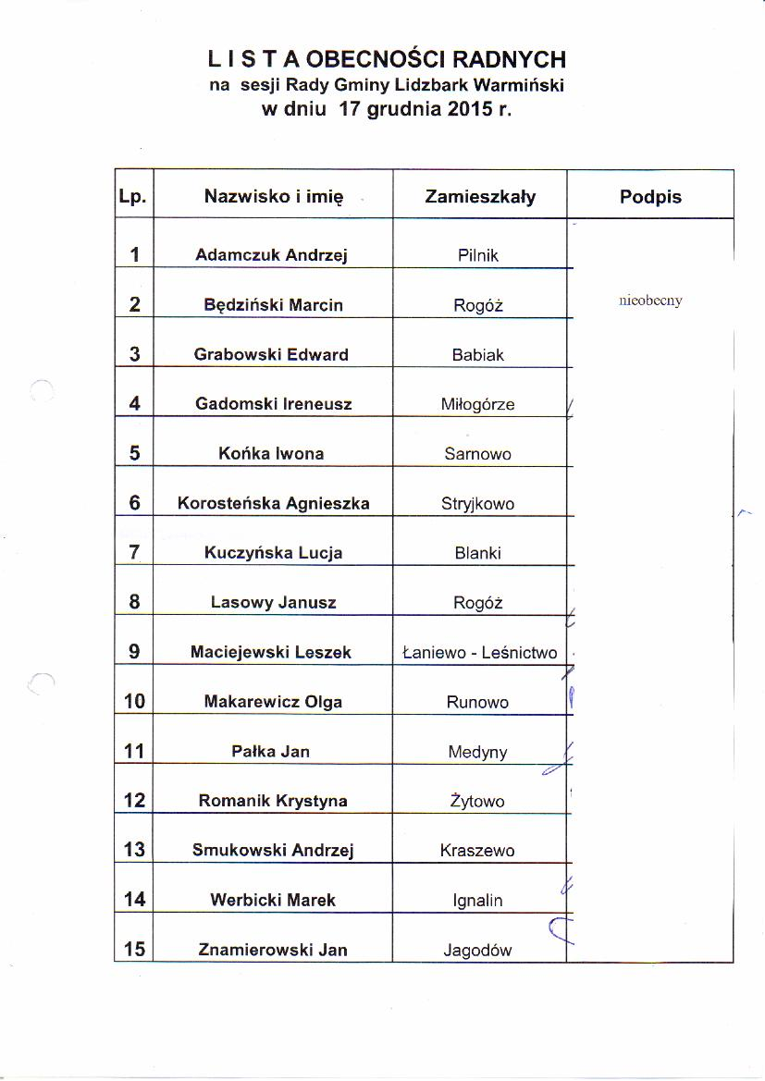

Załącznik Nr 2

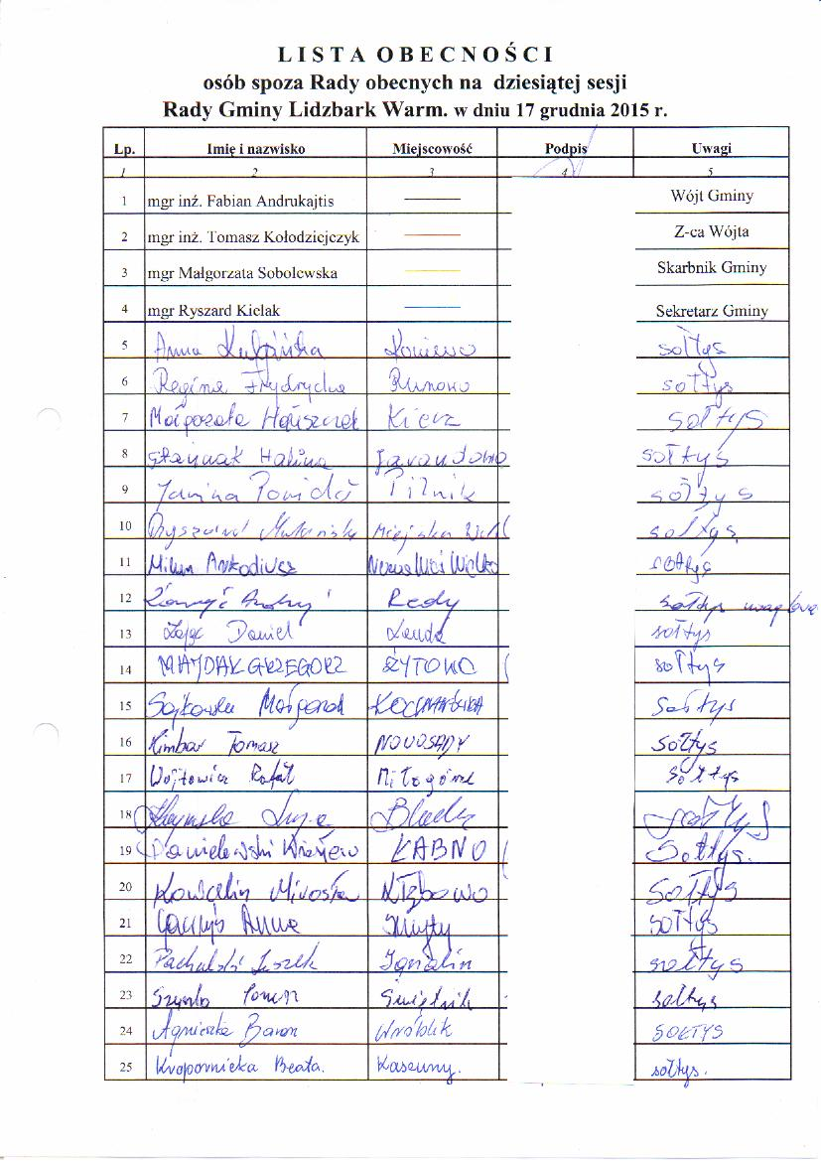

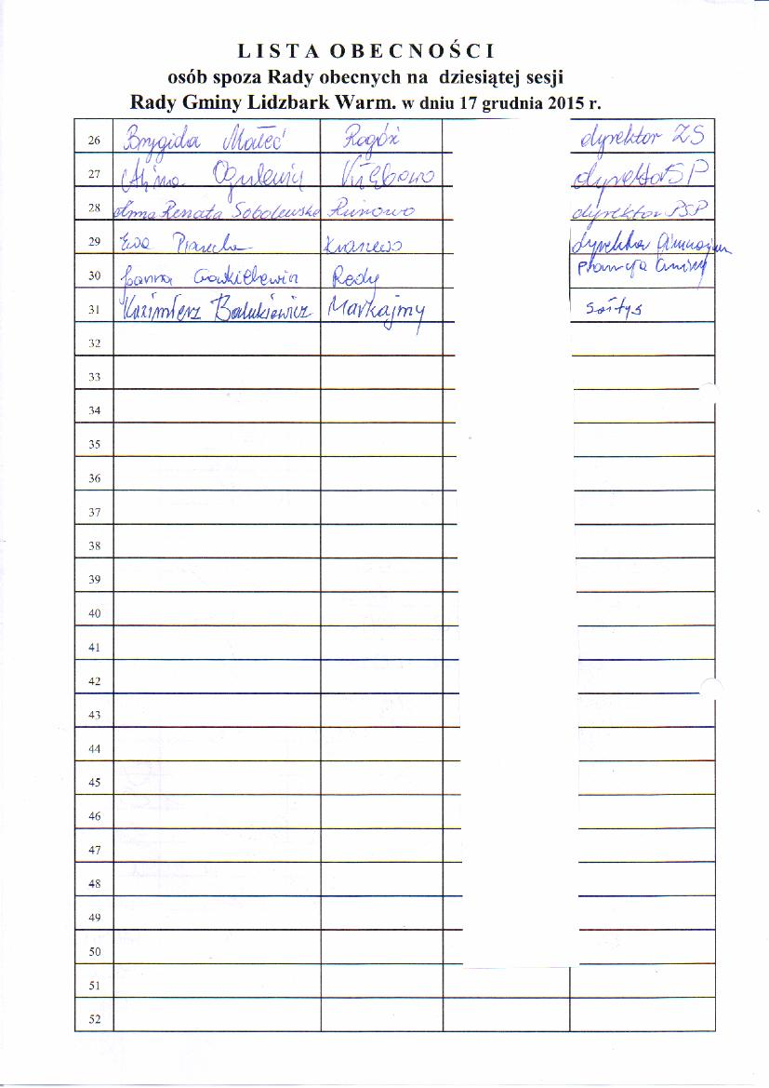

Załącznik Nr 16

Informacja Wójta Gminy z bieżącej działalności gminy

Wykaz prac remontowo-drogowych wykonanych przez Referat Drogownictwa

I. Konserwacja odcinków dróg:
1. Droga wewnętrzna dz. nr 10 w msc. Miłogórze
2. Droga wewnętrzna dz. nr 136/2 obręb Pomorowo
3. Droga wewnętrzna dz. nr 141 obręb Lauda
4. Droga publiczna 117022 N Koniewo – Żytowo
5. Droga publiczna 117026 N DW 513- Sarnowo
6. droga wewnętrzna dz. nr 167 obręb Knipy

II. Profilowanie odcinków dróg:
1. Droga publiczna 117028 N DW 513 - Świetnik
2. Droga publiczna 117029 N dr. pow. nr 1535 N – Świętnik
3. Droga publiczna 117025 N DK 51 – Markajmy – Knipy – gr. gminy
4. Droga publiczna 117007 N Nowa Wieś Wielka – Redy
5. Droga wewnętrzna dz. nr 130 obręb Kochanówka

III. Prace dodatkowe:
- wycinka drzew i zakrzaczeń przy drodze gminnej dz. nr 177 obręb Blanki
- wycinka drzew przy drodze gminnej dz. nr 33/1 obręb Medyny
- korytowanie terenu pod pojemniki na odpady
- przewóz drewna dla podopiecznych GOPS
- uporządkowanie zakrzaczenia przy drodze publicznej 117004 N w msc. Kaszuny
- przewóz gruzu z msc. Ignalin na plac w Markajmach
- usuwanie karp z dz. nr 38 w msc. Runowo – na rzecz miejscowości
- dowóz żwiru na rzecz miejscowości Drwęca
- kopanie rowów przy dz. nr 3169/3 w msc. Sarnowo
- dowóz żwiru na rzecz miejscowości Runowo
- prace przy przewozie soków do gminnych szkół
- dowóz żwiru na rzecz miejscowości Stabunity
- udrożnienie przepustu na drodze publicznej 117007 N w msc. Redy

IV. Materiał pozyskany do naprawy dróg gminnych:
1. Nieodpłatne pozyskanie gruzu betonowego z Jednostki Wojskowej w Lidzbarku Warmińskim w ilości ok. 300 ton.

Wykaz prac remontowo-budowlanych i inwestycyjnych wykonanych przez Referat Gospodarki Komunalnej i Budownictwa

- GOKiS Pilnik
- roboty remontowe ( uzupełnienie płytek ceramicznych, fugowanie, przemalowanie ściany na sali głównej)

- Szkoły
Gimnazjum Kraszewo
- naprawa drzwi do sanitariatów
- likwidacja zacieku na hali sportowej
- wymiana 6 szt. spłuczek w sanitariatach
SP Runowo
- wymiana wyłącznika różnicowo-prądowego oraz dwóch łączników w salach lekcyjnych

- Runowo 24 (budynek komunalny) – zakończenie robót
- zamiana lokali między najemcami
- remont lokalu Runowo 24/6 : zakup bojlera, wc, wymiana umywalki, wymiana drzwi wewnętrznych i zewnętrznych
- szpachlowanie, malowanie ścian, sufitów, naprawa podłóg

- Runowo 24 (biblioteka)- zakończenie robót
- rozebranie ścianki działowej
- wykonanie szpachlowania i malowania oraz uzupełnienie okładziny ściennej ze sklejki

- Runowo 51/1- zakończenie robót
- zakup bojlera
- wymiana drzwi zewnętrznych wejściowych
- przeniesienie umywalek
- naprawa instalacji elektrycznej (oświetlenie na klatce schodowej i zewnętrznego)

- Inne Gmina:
- dowóz drewna opałowego na rozpałkę do wszystkich kotłowni
- usuwanie na bieżąco innych awarii elektrycznych i hydraulicznych
- wyjazdy w teren na prośbę najemców lokali w sprawach remontowych w celu sprawdzenia zasadności próśb zawartych w podaniach.

REFERAT GOSPODARKI NIERUCHOMOŚCIAMI i OCHRONY ŚRODOWISKA

I. Ogłoszono rokowania na sprzedaż budynku szkoły w Łaniewie dz. nr 121 o pow. 1,1000 ha cena wywoławcza 740.000,00 zł, zaliczka 74.000,00 zł.
Przetargi na sprzedaż ww. nieruchomości zakończone wynikiem negatywnym odbyły się w terminach : I przetarg – 23.07.2015 r., II przetarg– 26.10.2015 r.,
Rokowania odbędą się w Urzędzie Gminy w Lidzbarku Warmińskim ul. Krasickiego 1, sala konferencyjna Nr 1 w dniu 18.01.2016r. o godzinie 12.00.

II. Opublikowano wykaz nieruchomości przeznaczonych do sprzedaży:
1. Obręb STRYJKOWO
Działka Nr 35/1 o pow. 0,2042 ha zabudowana budynkiem mieszkalnym jednorodzinnym o pow. użytkowej 104,5 m2 i budynkiem gospodarczym o pow. użytkowej 84,3 m2.
Cena wywoławcza 50.000,00 zł, wadium 5.000,00 zł.
Sprzedaż w formie nieograniczonego przetargu ustnego.

2. Obręb MARKAJMY
Działka Nr 186/26 o pow. 0,0811 ha niezabudowana. Położona jest przy granicy administracyjnej miasta Lidzbarka Warmińskiego.
Cena wywoławcza 36.500,00 zł + 23 % VAT, wadium 3.650,00 zł.
Sprzedaż w formie nieograniczonego przetargu ustnego.

3. Obręb MARKAJMY
Działka Nr 186/28 o pow. 90 m2 zabudowana budynkiem gospodarczym o pow. użytkowej 25,4 m2.
Cena do sprzedaży 13.700,00 zł + 23 % VAT.
Sprzedaż bezprzetargowa na poprawienie warunków zagospodarowania nieruchomości przyległej.

4. Obręb DRWĘCA
Działka Nr 81/4 o pow. 0,6654 ha niezabudowana. Udział gminy 20/33 części.
Cena do sprzedaży 15.000,00 zł.
Sprzedaż w formie bezprzetargowej na rzecz współwłaściciela nieruchomości.

5. Obręb BLANKI
Działka Nr 182/9 o pow. 1,2394 ha niezabudowana. Położona na terenie pagórkowatym, nad malowniczym jeziorem Blanki.
Cena wywoławcza 300.000,00 zł + 23 % VAT. Wadium 30.000,00 zł.

III. Studium uwarunkowań i kierunków zagospodarowania przestrzennego

Projekt zmiany studium uwarunkowań i kierunków zagospodarowania przestrzennego gminy Lidzbark Warmiński (strefy ochrony uzdrowiskowej i udokumentowane pokłady kopalin) był wyłożony do publicznego wglądu w dniach od 09.11.2015r. do 04.12.2015r. Uwagi mogą być wnoszone do dnia 31.12.2015r.

IV. Zakończono prace związane z utwardzeniem stanowisk pod pojemniki na odpady segregowane. Na dzień dzisiejszy wykonano 260 stanowisk.

V. Trwa finalizacja procedury na odbiór i transport odpadów komunalnych. Wstępnie możemy być pewni, że nie grozi nam konieczność wprowadzenia podwyżki opłat za odbiór i zagospodarowanie odpadów.

REFERAT FUNDUSZY POMOCOWYCH, PROMOCJI I OŚWIATY

FUNDUSZE POMOCOWE

1. Ostateczne rozliczenie projektu dotyczącego utworzenia trasy rowerowej Polski Wschodniej na terenie gminy Lidzbark Warmiński – rozliczenie finansowe projektu

2. Trwają prace nad przygotowaniem projektu na zajęcia pozalekcyjne w rarmach działania 2.2.1 Regionalnego Programu Operacyjnego Warmia Mazury na lata 2014-2020

OŚWIATA

- Został przygotowany nowy regulamin wynagradzania nauczycieli, który obowiązywać będzie od 01 stycznia 2016 r.
- Rozliczenie dotacji w ramach Rządowego programu pomocy uczniom w 2015roku pn. „Wyprawka szkolna”. Dotacja otrzymana: 10 375,00 zł.
Dotacja wydatkowana: 10 155,07 zł.
Kwota dotacji do zwrotu: 219,93 zł. ( część dostarczonych rachunków/faktur potwierdzających zakup podręczników były na niepełną kwotę dofinansowania)
- 14.12.2015r. został złożony wniosek do Kuratorium Oświaty w Olsztynie o udzielenie wsparcia finansowego na zakup książek do bibliotek szkolonych w ramach programu wieloletniego – „Narodowy Program Rozwoju Czytelnictwa”
Wnioskowana kwota wsparcia finansowego na zakup książek: 12 000,00 zł.
Wkład własny: 3 000,00 zł.
- Realizacja Rządowego Programu „Ogólnopolska Karta Dużej Rodziny” w roku 2015:
- Liczba zrealizowanych wniosków o dodanie rodziny – 30
- Liczba zrealizowanych wniosków o przedłużenie ważności karty – 1

PROMOCJA

1. Przygotowanie ostatecznych treści do nowego folderu gminy

2. Zamieszczanie aktualnych informacji na stronie internetowej gminy.

3. Przygotowania i ostateczne zatwierdzenie publikacji z mapą gminy Lidzbark Warmiński we współpracy z wydawnictwem PIK

4. Przygotowanie Biuletynu informacyjnego gminy podsumowującego rok 2015

5. Współorganizacja zbiórki pieniędzy na terenie gminy Lidzbark warmiński w ramach Wielkiej Orkiestry Świątecznej Pomocy w partnerstwie z Lidzbarskim Domem Kultury.

